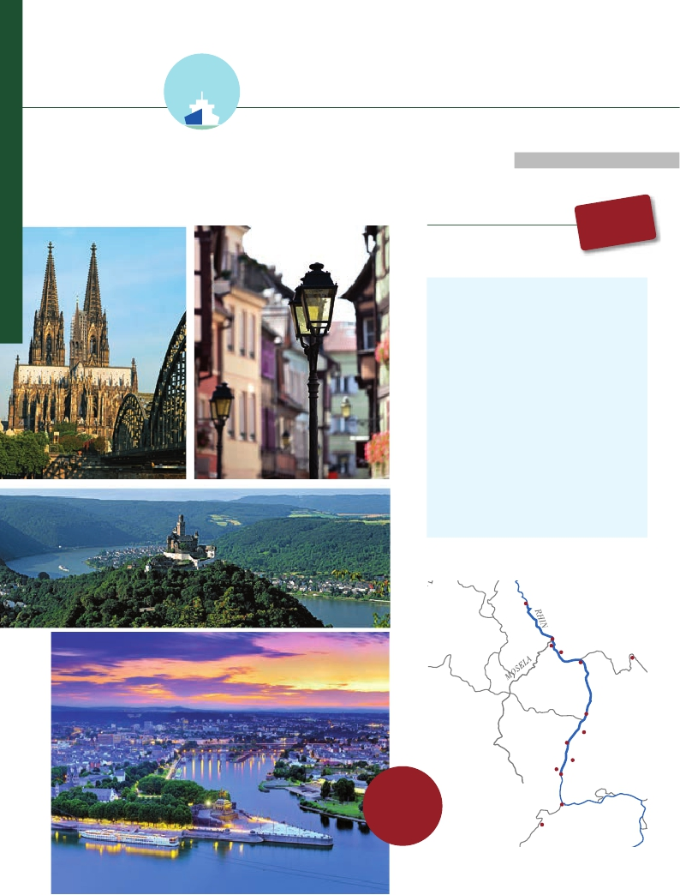A-ROSA BRAVA
FLETADO
PARCIALMENTE

desde Colonia hasta Coblenza

Crucero “Romántico Rhin”
Colonia, Colmar, Basilea, Estrasburgo, Coblenza...
9 días

desde
2.035$

CRUCERO “ROMÁNTICO RHIN”
DESCUENTO
Día Ciudades
(1)
-300 $
EPORCAMAROT

Vodenlam
WARKERMEER
Amsterdam
IJSELMEER
1 FRANKFURT (Alemania)
Traslado al hotel. Alojamiento.
Inicio crucero llegada salida
2 FRANKFURT-COLONIA – 18.00
Desayuno. Traslado al puerto
Embarque
3 MAGUNCIA (Alemania) 11.00 19.00
Visita de la ciudad
4 ESTRASBURGO (Francia) 13.00 –
Visita de la ciudad
5 ESTRASBURGO (Francia) – 14.00
Visita de Colmar (opcional)
6 BASILEA (Suiza) 09.00 19.30
Visita de la ciudad
Visita de Lucerna (opcional)
7 BREISACH (Alemania) 07.30 13.00
Visita de Friburgo (opcional)
8 ROCA LORELEY – –
COBLENZA 16.00 22.00
Visita de Coblenza
9 COLONIA (Alemania) 06.00
Desembarque. Traslado al aeropuerto.

HOLANDA

Colonia
ALEMANIA

BÉLGICA
Coblenza/
Boppard

Loreley

Main

Mainz/
Wiesbaden

FRANCIA
Estrasburgo

Rastatt
Baden Baden

Asistencia
Colmar
SUIZA
a bordo
y visitas
turísticas
en castellano
Friburgo
Breisach

Basilea
Lucerna

(1) Reservando antes del 31 de Enero de 2018

44
RHIN

Itinerario nº 3
Colonia, Maguncia, Estrasburgo, Basilea, Lucerna, Friburgo, Colmar, Loreley, Coblenza

la Catedral, corazón de la ciudad, y recorreremos sus

del río. El Rhin forma en esta parte una “S” perfecta,

Navegamos por el río más grande
5% Restodías antes de la salida
de Alemania, el Rhin
El Rhin nos muestra cómo a lo largo de su curso
va configurando el paisaje de cuatro países. El
Gran Rhin en estado puro con su gran belleza y
las grandes ciudades renanas a sus pies: Basilea,
Estrasburgo, Colonia, Ámsterdam...
• Colonia entusiasma con su espíritu abierto y
su atractiva arquitectura moderna en la ribera
del Rhin.
• Roca Loreley. Patrimonio de la Humanidad de
la UNESCO.
• Lucerna. Una de las ciudades más bellas de
Suiza, con un bello casto histórico y posee uno
de los puentes de madera más antiguos del
mundo.
• Breisach. Para los sibaritas sin lugar a dudas
merece la pena: visitar la champanería
Geldermann en la calle am Schlossberg 1 con su
Miroslav Bukai tradición de más de 170 años.

DÍA 1. FRANKFURT
Llegada, asistencia en el aeropuerto y traslado al hotel.
Tiempo libre. Alojamiento.
DÍA 2. FRANKFURT-COLONIA
Desayuno. Traslado al puerto de Colonia donde está
atracado el A-ROSA BRAVA, para embarcar en el crucero.
Tiempo libre. Cena buffet de bienvenida. Noche a bordo.
DÍA 3. MAGUNCIA
Pensión completa a bordo. A las 11.00 hrs. el buque
A-ROSA BRAVA se encontrará atracado en Maguncia,
una de las ciudades más antiguas del país, la cual
visitaremos a pie. Regreso al barco para el almuerzo.
Tarde libre para poder seguir difrutando de la ciudad. A
última hora de la tarde, salida en dirección a Estrasburgo.
Noche a bordo.
DÍA 4. ESTRASBURGO (KHEL)
Pensión completa a bordo. Mañana de navegación para
seguir disfrutando de los paisajes que nos ofrece el Rhin.
A las 13:00 horas llegada a Estrasburgo, capital de la
región de la Alsacia. Tras el almuerzo, visita incluida
a Estrasburgo, bellísima ciudad, cuyo centro histórico
ha sido declarado Patrimonio de la humanidad por
la UNESCO. Estasburgo conserva el encanto de ser
una ciudad a la medida del hombre, fácil de recorrer,
calles llenas de romanticismo. Tras el almuerzo les
proponemos realizar una visita opcional a Lucerna; una
de las ciudades mas bellas de Suiza. Siguiendo los pasos
de Guillermo Tell, recorreremos su casco histórico y
cruzaremos uno de los puentes de madera más antiguos
del mundo, El Puente de la Capilla.
DÍA 7. BREISACH: FRIBURGO
Pensión completa a bordo. A primera hora llegada a
Breisach. Tras el desayuno visitaremos opcionalmente
Friburgo, capital de una de las regiones más bonitas
de Europa (Selva Negra). Regreso al barco. Almuerzo
a bordo. Tarde de navegación durante la cual podrá
disfrutar de las maravillosas vistas del Rhin mientras
degusta un café en la cubierta solar o disfruta del
magnífico spa con vistas del A-Rosa BRAVA.
DÍA 8. Roca de Loreley- COBLENZA
Pensión completa a bordo. Mañana de navegación por
el Rhin medio. No se pierda este recorrido, es uno de
los mas bellos del Rhin, llegamos a uno de los rincones
más impresionantes de la ruta: la roca Loreley, enorme
roca maciza que aparece sobre el margen derecho

INCLUIDO
• Crucero A-ROSA BRAVA, pensión completa a
bordo. Desayuno, almuerzo y cena en excelentes
buffets. Incluido agua mineral.
• Pensión completa “Plus”: Snack a mediodía el día
del embarque. Durante la estancia en el barco, les
ofreceremos sobre las 15 h., café y té acompañado
de pasteles. Agua mineral en la cabina: 1 botella por
persona a la llegada.
• Alojamiento en camarotes dobles con 2 camas
bajas y baño completo.
• Maleteros: para embarque y desembarque.
• Asistencia permanente a bordo en castellano.
• Excursiones en castellano:
Panorámica de Estrasburgo
Visita de Basilea
Visita a pie de Coblenza
Visita a pie de Maguncia.
• Barco fletado parcialmente por Panavisión
Cruceros.
n Bebidas Premium 310 $
n Bebidas Clasic 185 $
estrechándose para discurrir entre montañas de 130 m.
de altura mostrándonos a ambos lados sus magníficos
“castillos-fortalezas”. Tras el almuerzo buffet llegada a
Coblenza. Visita de la ciudad donde confluyen el Rhin
y el Mosela, justo en la denominada esquina alemana.
Cena y noche a bordo.
DÍA 9. COLONIA - FRANKFURT
Desayuno buffet. Desembarque y traslado grupal al
aeropuerto. Fin del viaje y de nuestros servicios.

NOCHES EXTRA
Si lo desea prolongue su estancia
añadiendo noches extras.
Frankfurt .................................... 130 $
Precios netos por persona en habitación doble

HOTEL previsto, o similar
Frankfurt: Novotel Frankfurt City **** Ciudad

Descuentos venta anticipada
• Reservas antes del:
31 Enero 2018
-300 $
POR CAMAROTE

• Reservas con 60 días de antelación
10% reservandorecuadroantes de la salida
Fechas con 60 días
fechas, reservando
60

• Otros descuentos:
• 5% de descuento para mayores de 65 años
Este descuento no es acumulable a otras ofertas o promociones.
No se aplica sobre tasas, visados, incremento de carburante.
Los descuentos no son acumulables entre sí. Plazas limitadas.

con bellos edificios , románticos rincones y estrechas
callejuelas con preciosas casas adornadas con madera
tallada. Destacamos su magnífica catedral, entre las
más impresionantes del mundo. Es una auténtica delicia
pasear por su casco histórico. Regreso al barco para la
cena. Después de cenar, si lo desea puede participar
opcionalmente en el paseo nocturno por los canales de
la ciudad. Noche a bordo.
DÍA 5. ESTRASBURGO: COLMAR
Pensión completa a bordo. Tenemos todo un día libre
por delante. Le proponemos visitar opcionalmente
Colmar, bellísima ciudad de la Alsacia, recorreremos su
interesante y atractivo casco histórico. Regreso al barco.
Tarde de navegación en dirección a Basilea. Cena y
noche a bordo.
DÍA 6. BASILEA Y LUCERNA
Pensión completa a bordo. Llegada a Basilea a las 08.00
hrs. Tras el desayuno, realizaremos la visita de Basilea:
Desde nuestro lugar de atraque iremos a la Plaza de
PRECIOS POR PERSONA camarote doble en $
Salidas Cabina S Cabina A Cabina C Cabina D
Exterior Exterior Con balcón Con balcón

Tasas crucero y varios 150 $.
Niños gratis (2 a 12 años): en habitación triple, con 2 adultos, gratis. En categoría S.
De 2 a 12 años incluidos, compartiendo cabina con un adulto. Descuento del 20%.
No existen camarotes individuales. Se debe utilizar doble como uso single y, por ello, el suplemento es el 80%.
Descuento cabina triple: 10% por persona sobre precio cabina S.
Notas: En caso de crecida o decrecida imprevistas del río o cualquier otro evento de fuerza mayor, el comandante puede verse obli-
gado a modificar el programa por motivos de seguridad, los horarios indicados son aproximados.
45
RHIN

